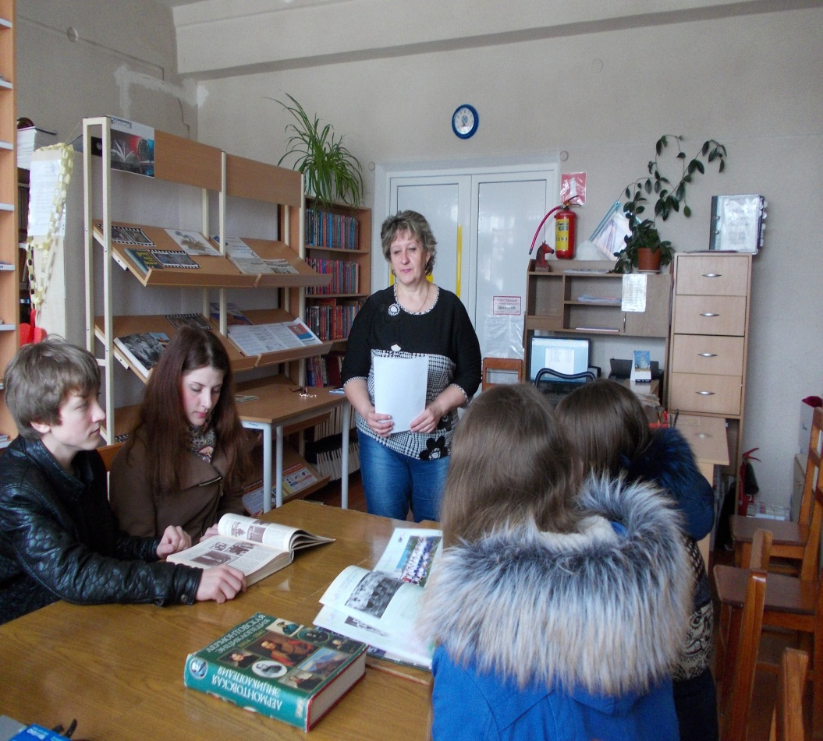«Всех книг человек не в состоянии прочитать, даже если очень захочет. Читать надо наиболее интересные, нужные книги. Как же найти в огромном книжном море нужную вам книгу? Здесь смогут помочь библиотечные каталоги и картотеки. По каталогам, не подходя к книжным полкам, можно заочно познакомиться со всеми книжными богатствами библиотеки»:- так начался в центральной сельской библиотеке Кавказского сельского поселения библиотечный урок «По стране библиотечного каталога», который прошел 24 марта 2016 года с учащимися 9 класса. Цель урока - познакомить - учащихся с каталогами и картотеками библиотеки, научить работать с каталогами и картотеками при выборе литературы, воспитывать бережное отношение к книге. Главный библиотекарь читального зала Наталья Викторовна Николаева рассказала о каталогах и картотеках библиотеки, провела практические занятия по самостоятельному поиску литературы по каталогам и картотекам.

